МИНОБРНАУКИ РОССИИ

Федеральное государственное бюджетное образовательное учреждение высшего образования



НИЖЕГОРОДСКИЙ ГОСУДАРСТВЕННЫЙ ТЕХНИЧЕСКИЙ

УНИВЕРСИТЕТ им. Р.Е.АЛЕКСЕЕВА

Институт радиоэлектроники и информационных технологий

Кафедра информатики и систем управления

Лабораторная работа №1

Вариант 20

ОТЧЕТ

По лабораторной работе

«Геоинформационная система «Карта Москвы»

по дисциплине

Информатика и компьютерные технологии

РУКОВОДИТЕЛЬ:

________________ Степаненко М.А.

СТУДЕНТ:

________________ Макаров Г. А.

24-ИВТ-4-1

Работа защищена «___» ____________

С оценкой ________________________

Нижний Новгород 2025

**Цель работы:**

Освоение приемов работы с геоинформационной системой на примере 2ГИС «Карта Москвы», «карта Нижнего Новгорода» по вариантам.

**Задание №1:**

Осуществить поиск объекта по указанному адресу (по карте Москвы), отметить на карте место, соответствующее заданному адресу, найти ближайшую станцию метро, указать путь к ней, и расстояние по прямой. ВУЗы, банкоматы, находящиеся в радиусе 1 км от указанного адреса.

**Адрес:** Чистопрудный бульвар, 14, ст.1

Отметил на карте место по указанному в варианте задания адресу (точка A), простроил маршрут до ближайшего метро (точка B) и с помощью инструмента «Линейка» рассчитал расстояние по прямой от места до станции метро (Рис. 1).

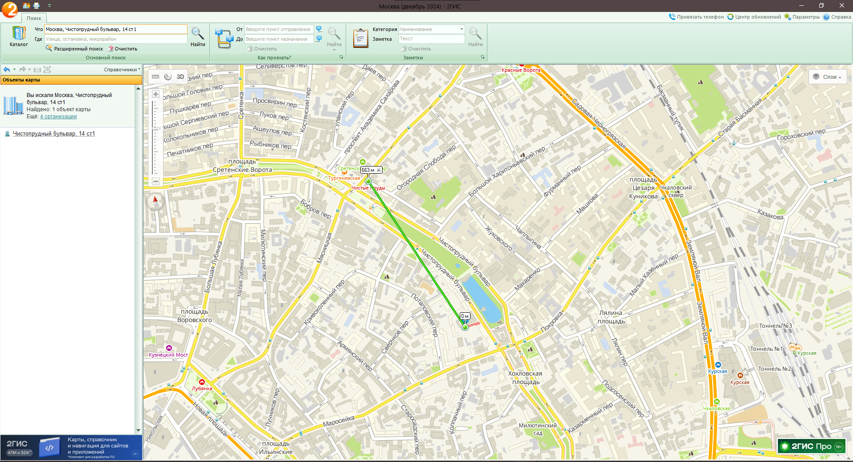

*Рис. 1: Место по указанному адресу, маршрут до ближайшего метро и расстояние по прямой*

Оставил точку А на месте по указанному в задании адресу, с помощью инструмента «Радиус» поставил центр окружности поиска на место по адресу, установил радиус окружности 1,0 км (Рис. 2).

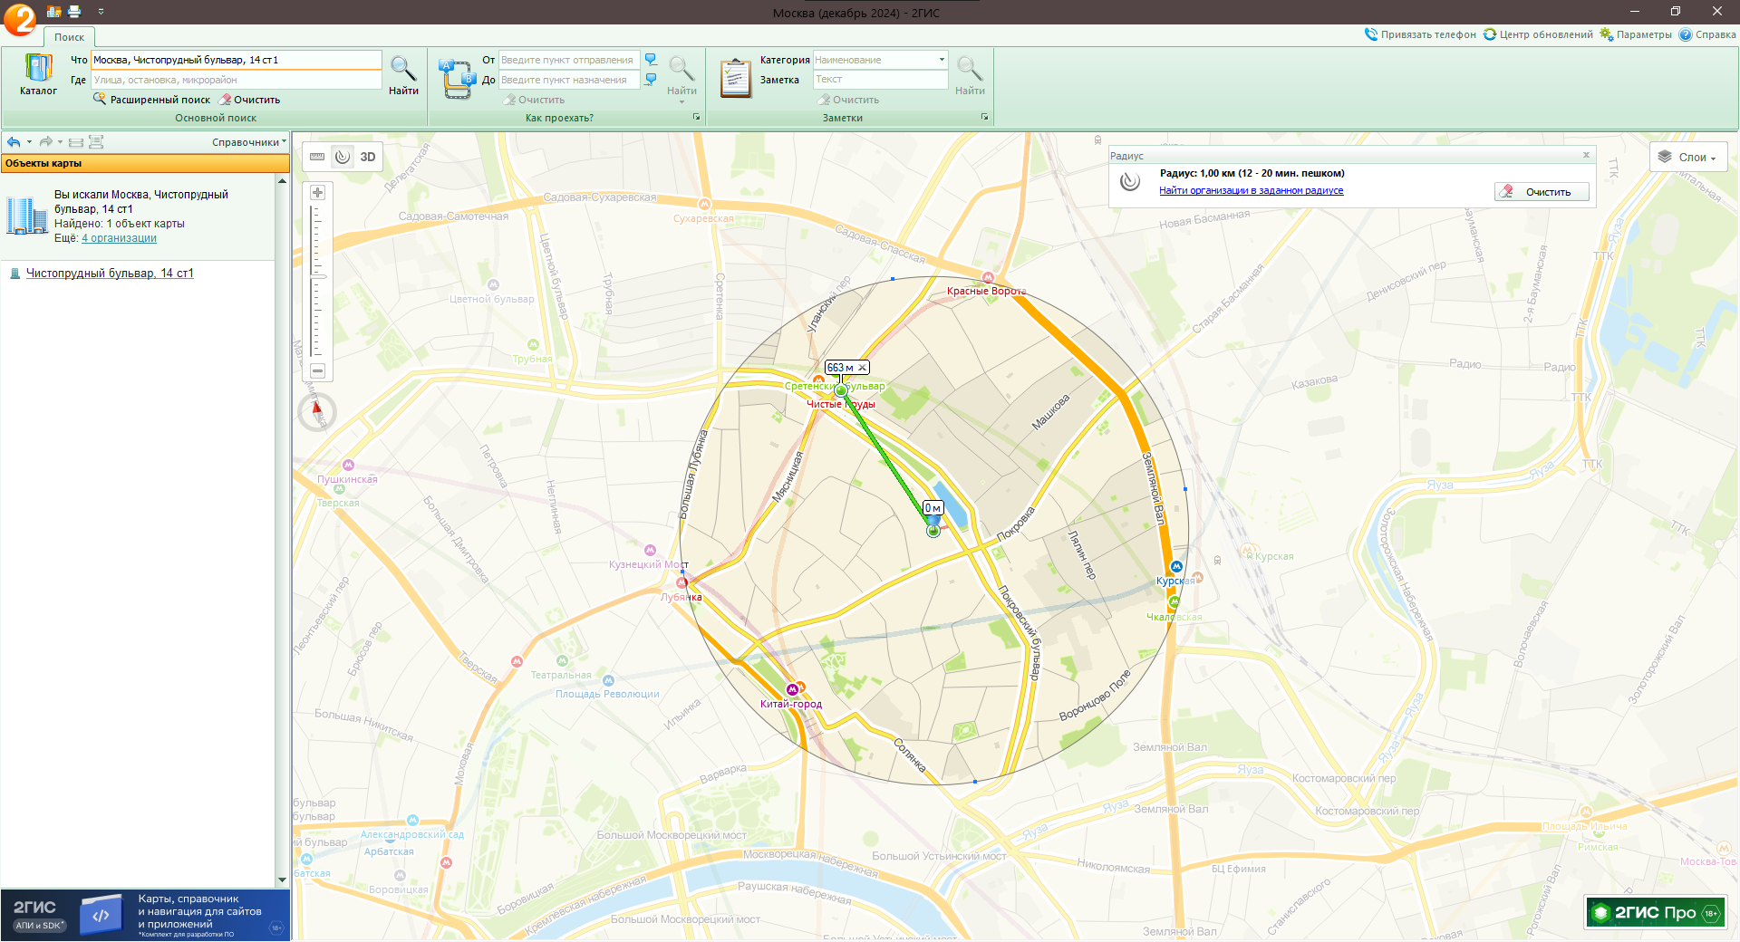

*Рис. 2: Место по указанному адресу с радиусом от него в 1 км*

В инструменте «Расширенный поиск» в разделе «Рубрика» написал сферы деятельности («ВУЗы» и «Банкоматы»). Так как в сфере «ВУЗы» находятся 3 подкатегории («Университеты», «Институты» и «Академии»), которые ищутся независимо друг от друга, то поиск выполнял для каждой подкатегории (Рис. 3).

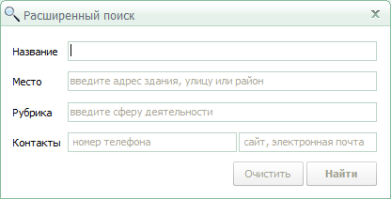

*Рис. 3: Окно инструмента «Расширенный поиск»*

В инструменте «Расширенный поиск» в разделе «Рубрика» написал сферы деятельности («Банкоматы» и «Гостиницы»).

**Гостиницы в радиусе 1 км (Рис. 4):**

1. Агиос на Курской, отель
2. АдвокатЪ, мини-отель
3. АйТи Отель
4. Апельсин, отель
5. Базис-М, отель
6. Беседка, мини-отель
7. Ван Гог
8. Ваш миниотель
9. Визави, отель
10. Ирониум, гостиница
11. Казначейский, бутик-отель
12. Ладомир, отель
13. Лубянка Арт Отель
14. Люмьер, бутик-отель
15. Маросейка 2/15, отель
16. Меншиков, бутик-отель
17. Парадиз, отель
18. Погости, гостиница
19. Покровка 6, отель
20. Покровка 48, отель
21. Покровский дом, отель
22. Полесье, гостиница
23. Рыбка, мини-отель
24. Сверчков, мини-отель
25. Ситикомфорт, отель
26. Старая Москва, мини-отель
27. Старосадский, отель
28. Уланская, гостиница
29. Хитровка, гостиница
30. Чистые пруды, отель
31. Эрмитаж Покровка, гостиница
32. Якорь, апарт-отель
33. AxeL, апарт-отель
34. A4 Покровка, мини-отель
35. Barin Residence, отель
36. Barista bed&breakfast, гостиница
37. Bouchee, мини-гостиница
38. Ephimeric apartments
39. Evans, отель
40. Golden horse hotel
41. Guest room сад, гостиница
42. Loft hotel h11, мини-отель
43. Loft Hotel P12, мини-отель
44. Magic harp, бутик-отель
45. Mamaison All-Suites Spa Hotel Pokrovka Moscow, гостиничный комплекс
46. Myasnitskiy, бутик-отель
47. Norke, отель
48. Port comfort, апарт-отель
49. Red Brick, отель
50. 7слонов, бутик-отель

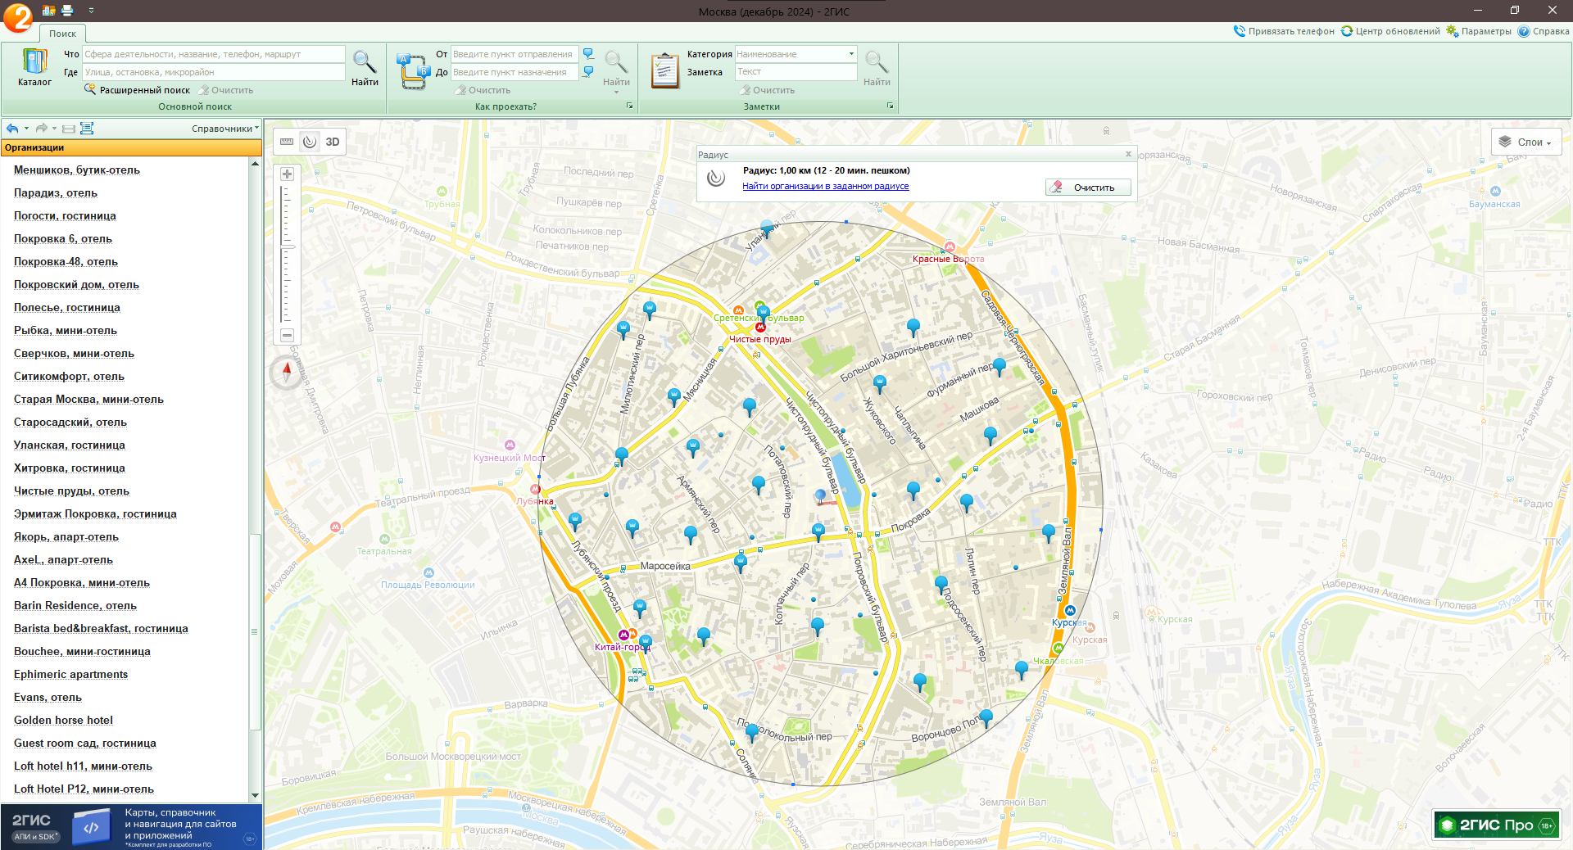

*Рис. 4: Гостиницы в радиусе 1 км от заданного места*

**Банкоматы в радиусе 1 км (Рис. 5):**

1. АБ Россия, АО, банкомат, г. Москва
2. Абсолют Банк, ПАО, банкомат
3. Авангард, банкомат
4. Агропромкредит, банкомат
5. Азиатско-Тихоокеанский Банк, банкомат
6. АЭБ, банкомат, АО Алмазэргиэнбанк
7. Банк Зенит, банкомат
8. Банк Интеза, банкомат
9. Банк Синара, банкомат
10. ББР Банк, банкомат
11. ВТБ, банкомат
12. Газпромбанк, банкомат
13. Гута-банк, банкомат
14. Ингосстрах Банк, банкомат
15. МБА-Москва, банкомат
16. Международный финансовый клуб, банкомат
17. Металлинвестбанк, банкомат
18. Мир Бизнес банк, банкомат
19. МКБ, банкомат
20. Москва-Сити, банкомат
21. МТС банк, банкомат, ПАО МТС Банк
22. Новикомбанк, банкомат
23. НС Банк, банкомат
24. Почта Банк, банкомат
25. Приморье, банкомат
26. Промсвязьбанк, банкомат
27. Райффайзенбанк, банкомат
28. Реалист банк, банкомат
29. Русский стандарт, банкомат
30. Русский универсальный банк, ООО, банкомат
31. СберБанк, банкомат
32. СДМ-банк, банкомат
33. ТКБ, банкомат
34. Т-Банк, банкомат
35. Фора-Банк, банкомат
36. Энерготрансбанк, банкомат
37. Юникредит банк, банкомат

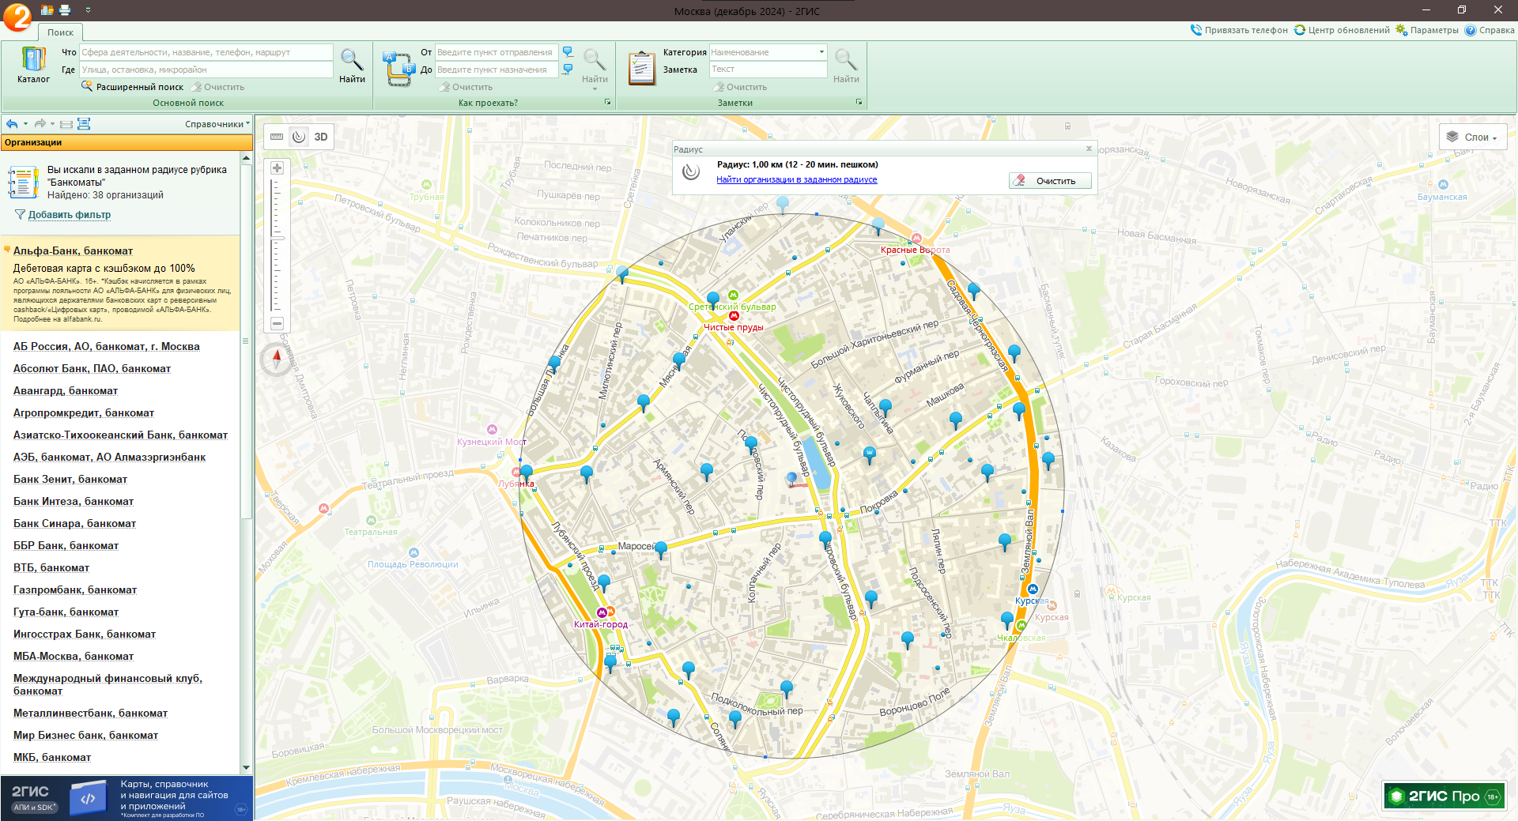

*Рис. 5: Банкоматы в радиусе 1 км от заданного места*

**Задание №2:**

Найти адреса указанных в варианте ВУЗов (по карте Москвы), их учебных корпусов (филиалов) в Москве.

**ВУЗ:** Российская государственная специализированная академия искусств.

В инструменте «Расширенный поиск» в разделе «Рубрика» написал сферу деятельности («Университеты»), а в разделе «Название» – название ВУЗа по варианту задания (Рис. 6).

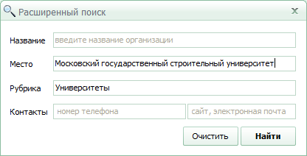

*Рис. 6: Введённые параметры для инструмента «Расширенный поиск»*

Посмотрел адреса всех корпусов и филиалов данного в задании ВУЗа.

Он не имеет корпусов и филиалов

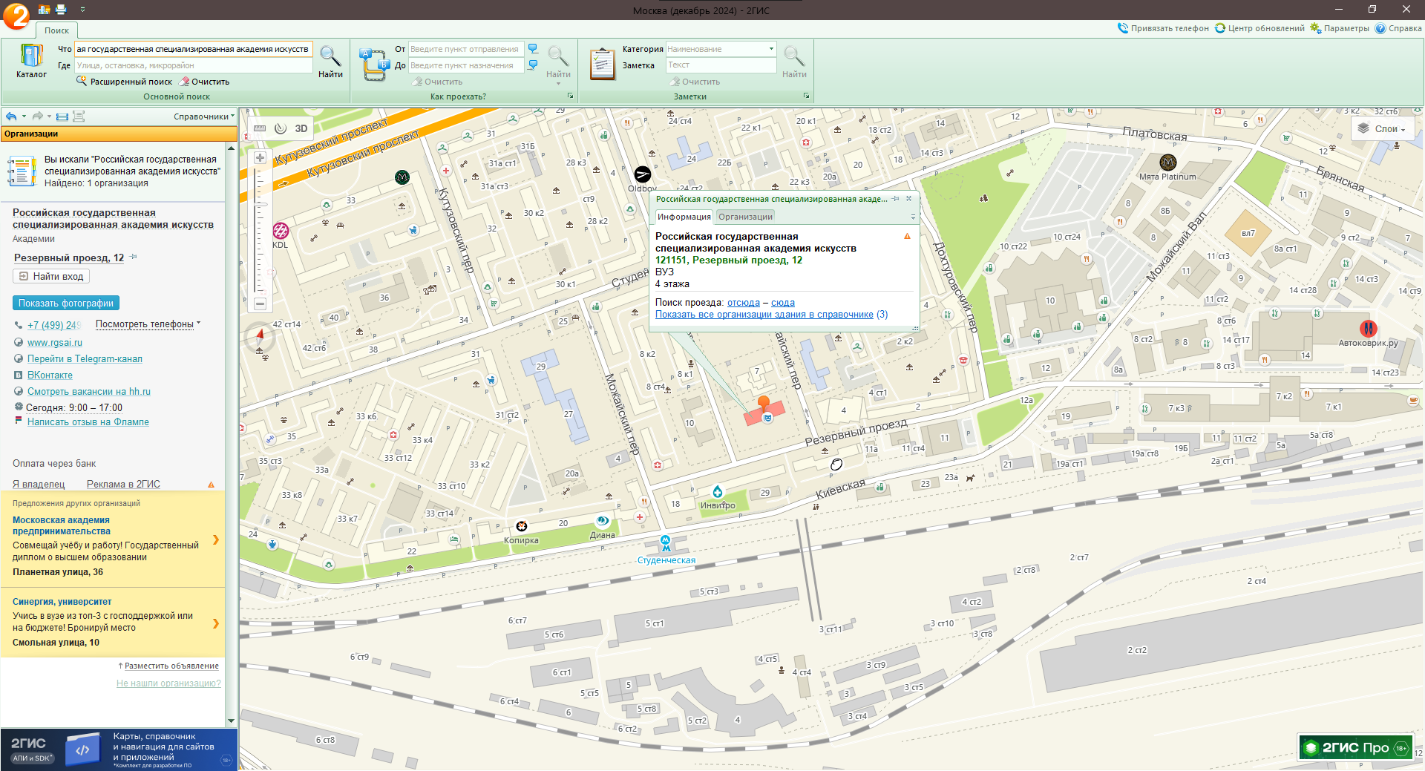

*Рис. 7: Российская государственная специализированная академия искусств.*

**Задание №3:** **(По карте Нижнего Новгорода)**

Определить оптимальное расстояние от места Вашего проживания до ВУЗа, указать несколько альтернативных маршрутов с использованием различных траекторий общественного транспорта и движения по пешеходным зонам.

**Место учёбы:** 1 корпус, 6 корпус НГТУ

**Место жительства:** Гордеевская, 34.

Отметил на карте место жительства (точка A), с помощью инструмента «Линейка» рассчитал расстояние по прямой до 1 корпуса НГТУ (точка B) (Рис. 8).

*Рис. 8: Расстояние по прямой от места жительства до 1 корпуса НГТУ*

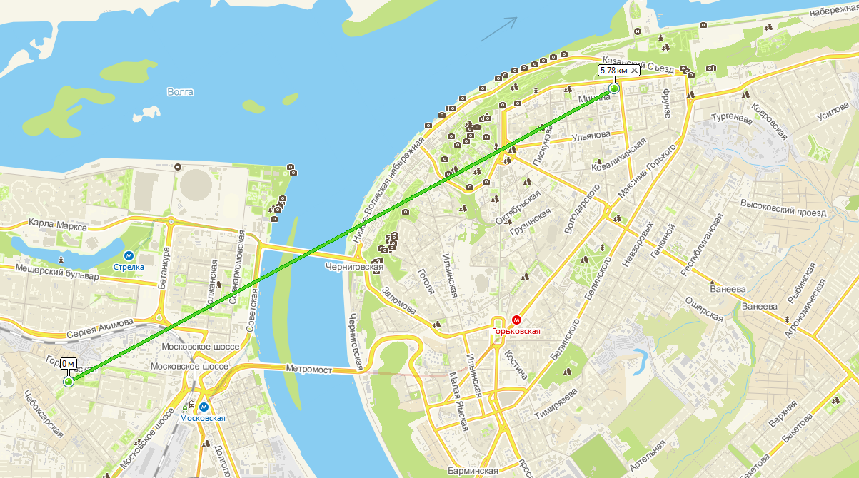

Построил 2 различных маршрута от места жительства до 1 корпуса НГТУ и с помощью инструмента «Линейка» посчитал длину каждого маршрута (Рис. 9, 10).

**Первый маршрут:** пешком до автобусной остановки «Сергея Акимова», затем на автобусе А-74.

**Второй маршрут:** пешком до автобусной остановки «Смоленская церковь» на автобусе А-45.

*Рис. 9: Длина первого маршрута от места жительства до 1 корпуса НГТУ*

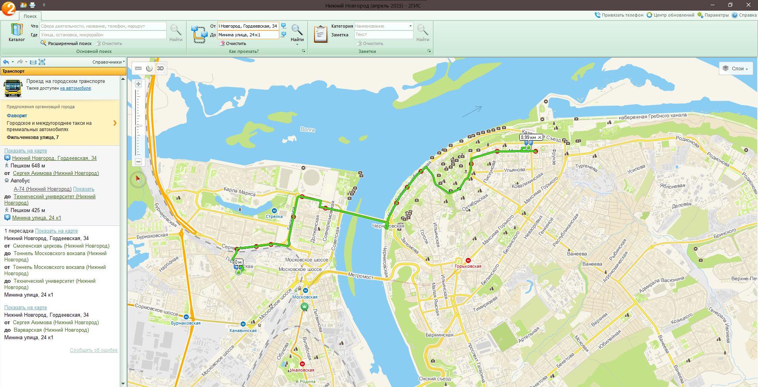

*Рис. 10: Длина второго маршрута от места жительства до 1 корпуса НГТУ*

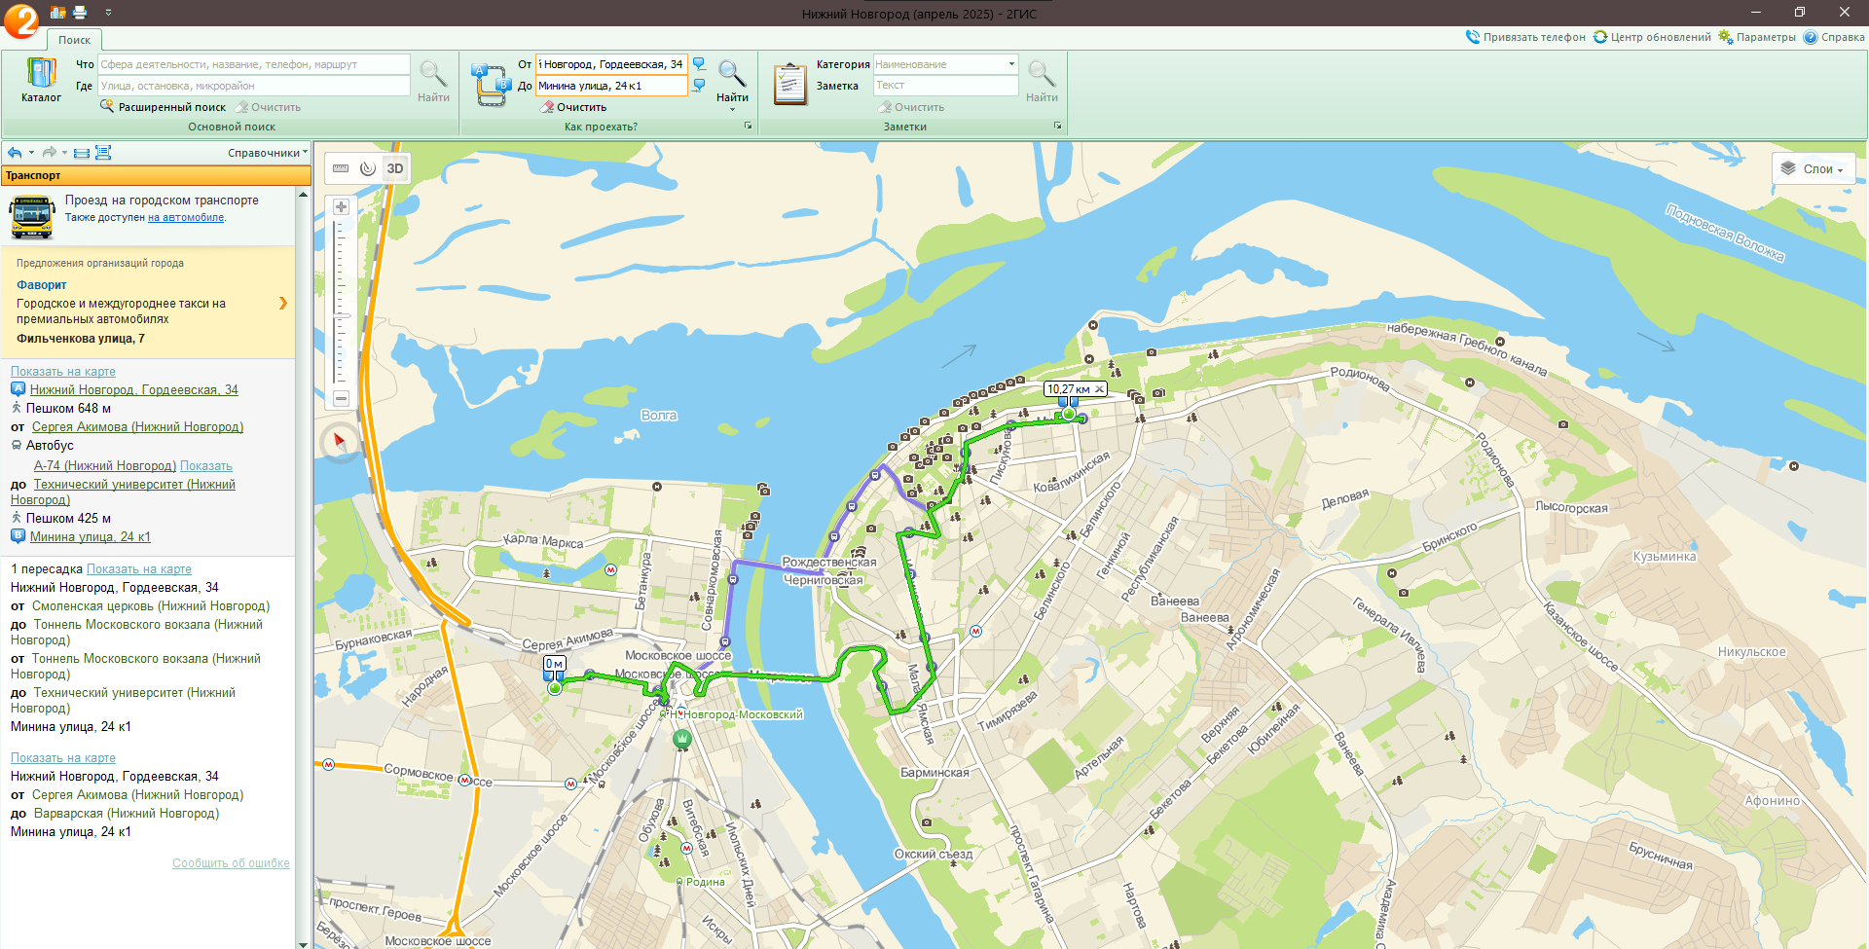

По расстоянию оптимальным маршрутом оказался первый, так как его длина меньше.

Отметил на карте место жительства (точка A), с помощью инструмента «Линейка» рассчитал расстояние по прямой до 6 корпуса НГТУ (точка B) (Рис. 11). Построил 3 различных маршрута от места жительства до 6 корпуса НГТУ и с помощью инструмента «Линейка» посчитал длину каждого маршрута (Рис. 11-13).

**Первый маршрут:** пешком до остановки "Смоленская церковь", на трамвае 7 до остановки "Тоннель Московского вокзала", затем на автобусе А-45 до 6 корпуса НГТУ.

**Второй маршрут:** пешком до остановки "Смоленская церковь", на трамвае 7 до остановки "Тоннель Московского вокзала", затем на автобусе А-90 до 6 корпуса НГТУ.

*Рис. 11: Расстояние по прямой от места жительства до 6корпуса НГТУ*

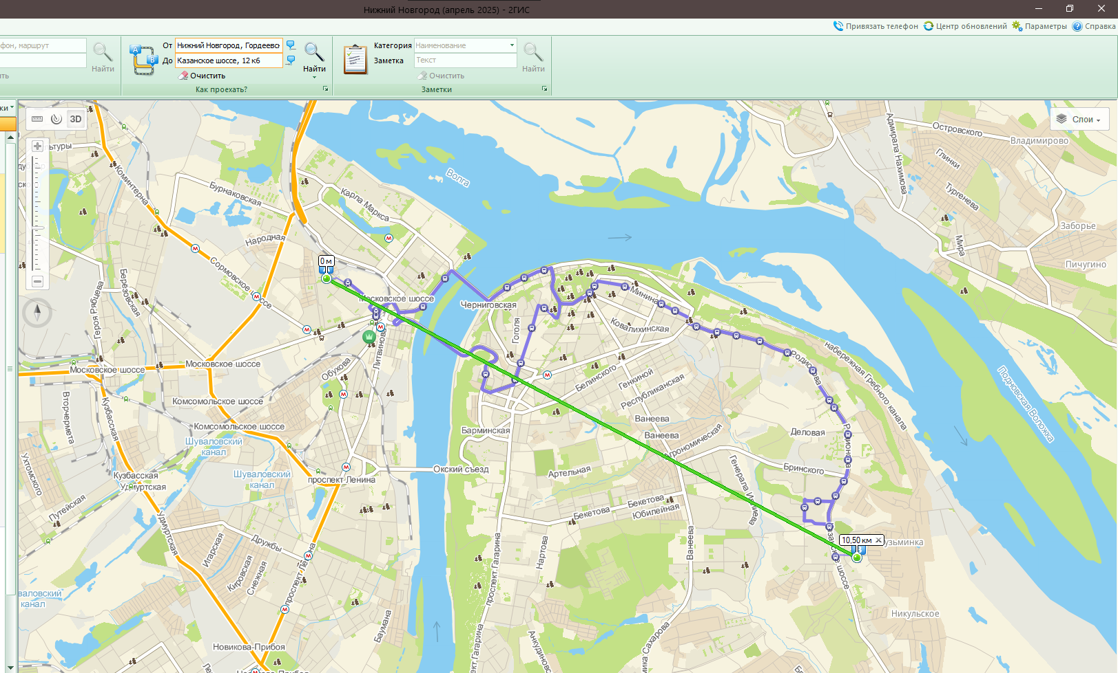

*Рис. 12: Длина первого маршрута от места жительства до 6 корпуса НГТУ*

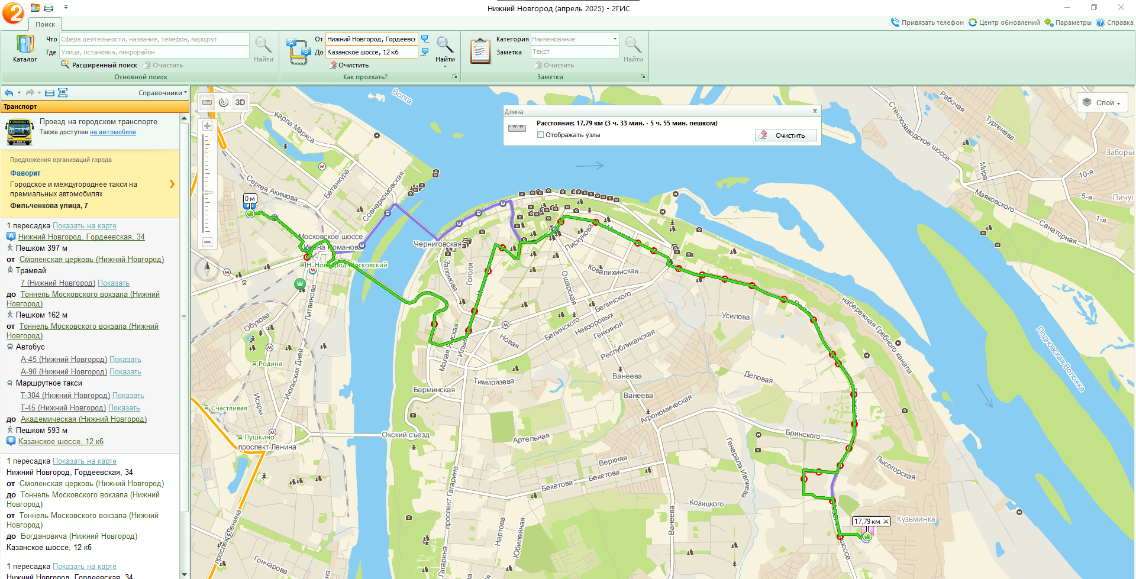

*Рис. 13: Длина второго маршрута от места жительства до 6 корпуса НГТУ*

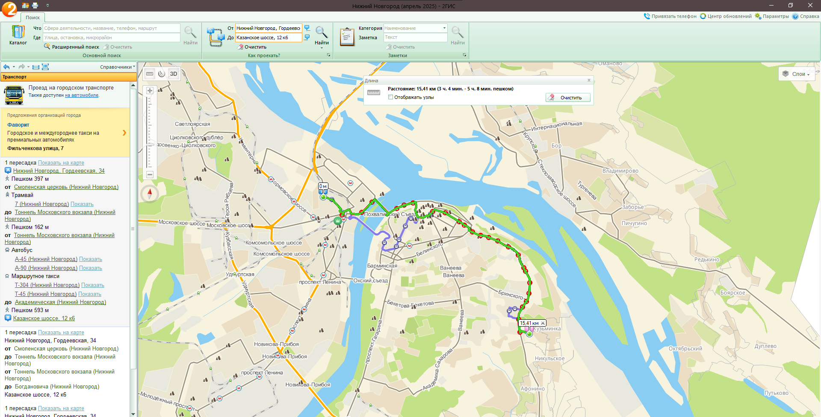

По расстоянию оптимальным маршрутом оказался второй, так как его длина меньше.

**Вывод:**

В процессе выполнения лабораторной работы были приобретены навыки работы с геоинформационной системой 2ГИС, а также изучены способы её использования для поиска объектов, определения расстояний и прокладывания маршрутов.

В частности, осуществлён поиск заданных объектов на картах Москвы и Нижнего Новгорода, определены оптимальные маршруты до учебных корпусов, а также сопоставлены различные варианты передвижения с учетом общественного транспорта и пешеходных зон. Кроме того, были установлены местоположения корпусов и филиалов указанного в задании учебного заведения, а также сооружений в Москве, найдены ВУЗы и банкоматы в определённом радиусе от заданного места, определены их расположение и примерное время в пути.